金融商品設計與評價

匯率相關金融商品II

參、遠期外匯契約的合成

可以透過未來所需之現金，藉由利率平價理論去鎖定遠期匯率。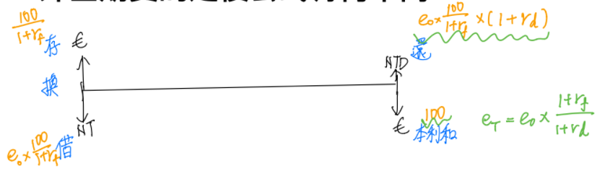

假設出口商未來需要100€，因此怕歐元在未來升值，台幣貶值，需要作鎖定匯率的動作：現在借e0\*(100/(1+rf))的NTD去存入(100/(1+rf))€，未來便還e0\*(100/(1+rf))\*(1+rd)，達到鎖定遠期匯率為e0\*(1+rf))\*(1+rd)的效果。

肆、區間遠期外匯

區間遠期外匯可由一買權、一賣權組合出，對於出口商來說，其有一匯率底線，低於此底線可能造成虧損，因而賣權的履約價格由出口商依照自己的底線設定，而買權之履約價格則由銀行依據買賣權權利金相等決定；而進口商反之亦然，改買入以上限為履約價的買權，而賣權之履約價格同樣由銀行依據買買權之權利金相等決定。

賣匯，在面對不同的市場局勢時，作不同的策略所得到的保護是有差別的，比如大跌時：遠期外匯 > 區間遠期外匯 > 賣權，大漲時：賣權 > 區間遠期外匯 > 遠期外匯，盤整：區間遠期外匯 > 遠期外匯 > 賣權，可以發現區間遠期外匯，無論在甚麼情況，都不會是最糟。

問題 ：在BlsMC.m中的nuT及siT的意義是甚麼?